温州市建设工程质量安全隐患和违法违规
行为举报奖励办法(暂行)

第一条 为充分发挥社会监督作用，及时发现建设工程质量安全隐患，制止有关违法违规行为，有效防范事故发生，保障人民群众生命财产安全，根据《中华人民共和国安全生产法》、《中华人民共和国建筑法》、《建设工程安全生产管理条例》、《建设工程质量管理条例》、《浙江省安全生产举报奖励制度》、《温州市安全生产重大事故隐患和违法行为举报奖励办法》等法律法规和文件要求，结合我市实际，制定本办法。
第二条 本办法中所指的建设工程包含在建的房屋建筑工程、市政基础设施工程、园林绿化工程以及装饰装修工程。
本办法适用于本市全市建设行政主管部门职责范围内负责接受的建设工程质量安全隐患和违法违规行为的举报事项。
对不属于受理范围的举报事项，应采取适当方式告知举报人不予受理的意见，并说明原因。
第三条 市住建局“智慧住建”平台为我市建设工程质量安全隐患和违法违规行为统一举报平台，建设工程的施工单位应在在建工程场地内外醒目位置张贴“举报二维码”（附件1）和举报咨询电话（0577-56579261），并维护举报二维码信息完整、有效以及准确，各地建设行政主管部门负责督促落实。举报人可通过扫描该二维码或通过“温州住建”微信公众号获取二维码进行举报，举报时，举报人需提供被举报项目的名称、地点，举报内容的文字描述、图片、视频等佐证材料。
第四条 举报人可实名举报，也可匿名举报。举报事项应当客观真实，举报人对其所提供举报内容的真实性负责，不得捏造、歪曲事实，不得诬告、陷害他人。
本办法所称的实名举报，是指举报人提供真实身份证明以及真实有效联系方式的检举、揭发行为；匿名举报，是指举报人不提供真实身份的举报行为。如举报人希望获得举报奖励，可以提供有效联系方式，使建设行政主管部门能够与举报人取得联系，兑现举报奖励。
第五条 举报奖励平台收到举报事项后，按程序审批，决定是否受理，对属于市本级核查范围的，市住建局及时核查处理举报事项，应当在自受理之日起10个工作日内核查确认，并用适当方式告知举报人；情况复杂的，经局分管领导批准后，可以适当延长核查确认时间，但自受理之日起最长不超过20个工作日，并应采取适当方式告知举报人延期理由。对属于县（市、区）建设行政主管部门核查范围的举报事项，市住建局在举报平台上及时做好转送、督办等工作，县（市、区）建设行政主管部门也应在上述规定时间内按流程进行核查，并在举报平台上将结果（附件2）反馈至市住建局。
根据所举报事项的所属核查范围，市住建局与县（市、区）建设行政主管部门根据其严重程度对施工现场及相关单位提出限期整改、立案查处等措施。
第六条 符合本办法举报奖励的建设工程质量安全隐患和违法违规行为包含以下方面（市住建局根据本市实际情况定期更新）：
1.施工现场存在偷工减料的，使用不合格的建筑材料、建筑构配件和设备的，或者有不按照工程设计图纸或者施工技术标准施工的；
2.施工现场未对建筑材料、建筑构配件、设备和商品混凝土进行检验的，或者未对涉及结构安全的试块、试件以及有关材料取样检测的；
3.承担安全评价、认证、检测、检验工作的机构出具虚假证明文件的；
4.项目部管理人员（项目经理、项目技术负责人、安全员、总监、专监）未到岗履职的；
5.危险性较大的分部分项工程未按规定进行专家论证的、未严格按照专项施工方案组织施工的或未按规定进行验收的；
6.使用未经检测或检测验收不合格的起重机械设备的，或建筑起重机械的安装、拆卸、附着和顶升作业由不具有相应资质的安装单位实施的；
7.建筑起重机械安装拆卸工、起重信号工、起重司机、司索工等特种作业人员未取得特种作业资格证书而上岗作业的；
8.配电系统未采用TN-S接零保护系统设置、未采用三级配电三级保护、在建工程在未采取措施的情况下在外电架空线路正下方组织施工等不按用电规范要求施工的；
9.易燃易爆物品的存放使用不符合相关标准要求的，使用国家明令淘汰、禁止的危及生产安全的工艺、设备的；
10.总承包单位将建设工程发包给不具备安全生产条件或者相应资质（资格）的单位或者个人的，或者未在承包合同中明确各自的安全生产方面的权利、义务的。
第七条 经调查属实的，由市住建局对所举报事项进行认定，并按规定视情给予100-500元举报奖励：轻微质量安全隐患和违法违规行为奖励100元，一般质量安全隐患和违法违规行为奖励200元，较大质量安全隐患和违法违规行为奖励500元。
第八条 下列情形不予举报奖励：
1.相关建设行政主管部门或生产经营单位自身先期已经发现举报事项并做出处理的；
2.不能提供违法行为线索，或者采取盗窃、欺诈、“钓鱼”等不正当手段获取证据的；
3.举报内容含糊不清，缺乏事实根据的；
4.提供的线索与查处的违法行为无关的；
5.具有建设工程质量安全管理、监管、监察职责或服务关系的工作人员及其近亲属或其授意他人的举报事项；
6.无法与举报人取得有效联系的事项；
7.维护自身权益的事故受害投诉人不给予奖励；
8.建设行政主管部门认为不应奖励的其他事项。
第九条 对同一举报人提起的两个或者两个以上有包含关系的举报事项，相同内容部分不重复奖励；两人以上先后举报同一质量安全隐患或违法违规行为符合奖励条件时，奖励第一举报者。
第十条 所举报事件经核查确认后，市住建局应在10个工作日内按流程完成审批（附件2），并给举报人发放举报奖励。
举报奖励领取期限为30日，期限内本局无法与举报人取得联系或举报人逾期未领取奖金，视为举报人自动放弃。
第十一条 参与举报处理工作的人员必须严格遵守保密纪律，依法保护举报人的合法权益，未经举报人同意，不得以任何方式透露举报人身份等信息，违者依法承担相应责任。
第十二条 本办法由温州市住房和城乡建设局负责解释。
第十三条 本办法自发布之日起施行。

附件1

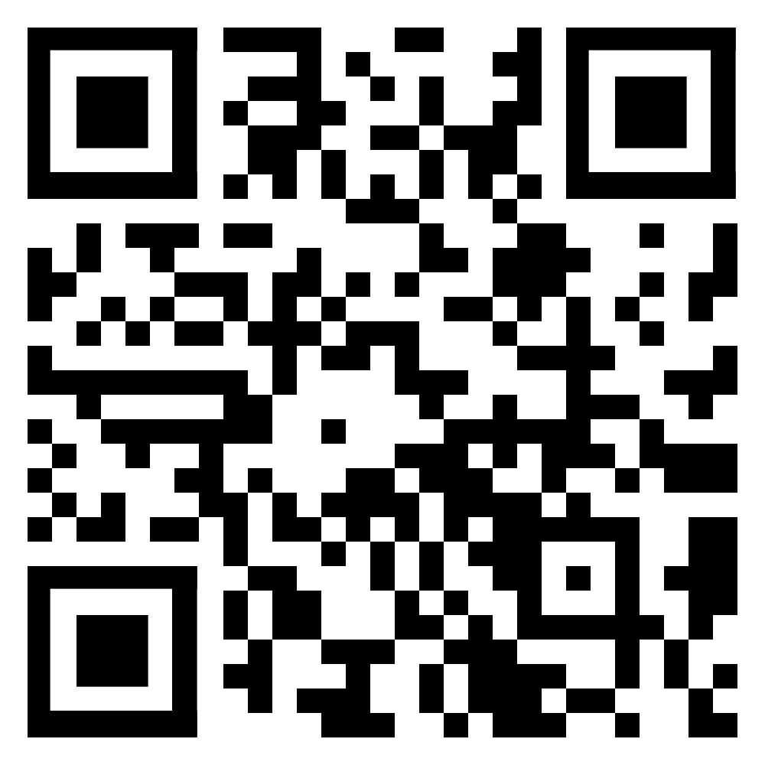

举报二维码

附件2

温州市建设工程质量安全隐患和违法违规行为
举报事项核查表
事件编号
项目名称
核查单位 |  | 核查时间
核查人员A |  | 执法证号
核查人员B |  | 执法证号
举报事项 | （填写举报平台所列举的事项）
核查情况 | □情况属实，要求限时整改并立案处罚  □情况属实，要求限时整改  □情况不属实
建议奖励  金 额 | 人民币（大写）计为： 佰 拾 元
核查人员 | 签字:  日期： |  | 签字：  日期：
核查单位  意 见 | 单位公章：  日 期 ：
附件3

温州市建设工程质量安全隐患和违法违规行为
举报奖励审批表
事件编号
举报人姓名 |  | 联系方式
核查单位 |  | 核查时间
核查情况 | □情况属实，要求限时整改并立案处罚  □情况属实，要求限时整改  □情况不属实
奖励金额 | 人民币（大写）计为： 佰 拾 元
兑现方式 | □银行账户：  □支 付 宝：
经办人 | 签字： 日期：
处室负责人  意 见 | 签字： 日期：
分管领导  意 见 | 签字： 日期：

